
เฉลยชิ้นงานที่ 7 เรื่อง การสร้างเอกสารการ์ตูนที่ฉันชอบ
ได้__________คะแนน
คะแนนเต็ม 10 คะแนน
วันที่________เดือน_______________พ.ศ.___________
ชื่อ_____________________________เลขที่______ชั้น__________

นักเรียนสร้างเอกสารเกี่ยวกับการ์ตูนที่นักเรียนชอบ แล้วบันทึกผลลงในแบบบันทึก
โดยเติมเครื่องหมาย ลงใน

1. คลิกเมาส์ที่ปุ่ม
2. เลือกโปรแกรม Microsoft Word 2010

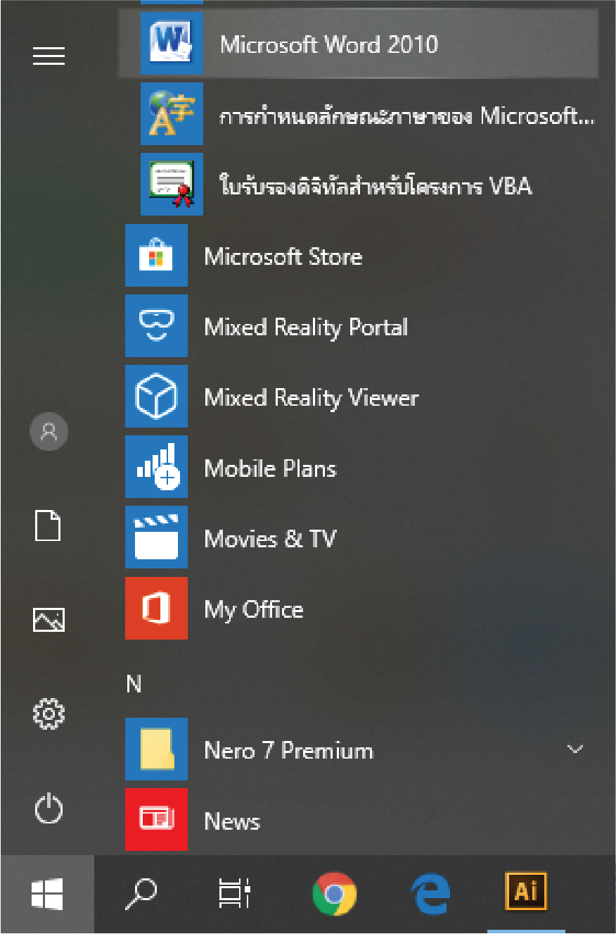
2) เลือกโปรแกรม
Microsoft Word 2010

1) คลิกเมาส์ที่ปุ่ม Start

3. เลือก Layout หรือเค้าโครงหน้ากระดาษ แล้วเลือก Margins หรือระยะขอบ ทำให้เราสามารถกำหนดกั้นหน้า กั้นหลังของเอกสารได้ว่าต้องการเว้นระยะด้านหน้าและด้านหลังเท่าใด โดยทั่วไปแล้ว
เกือบทุกโปรแกรม หากไม่เลือกหัวข้อนี้ โปรแกรมได้ตั้งค่าที่เหมาะสมไว้ให้แล้ว ดังภาพ
1) เลือกเค้าโครงหน้ากระดาษ
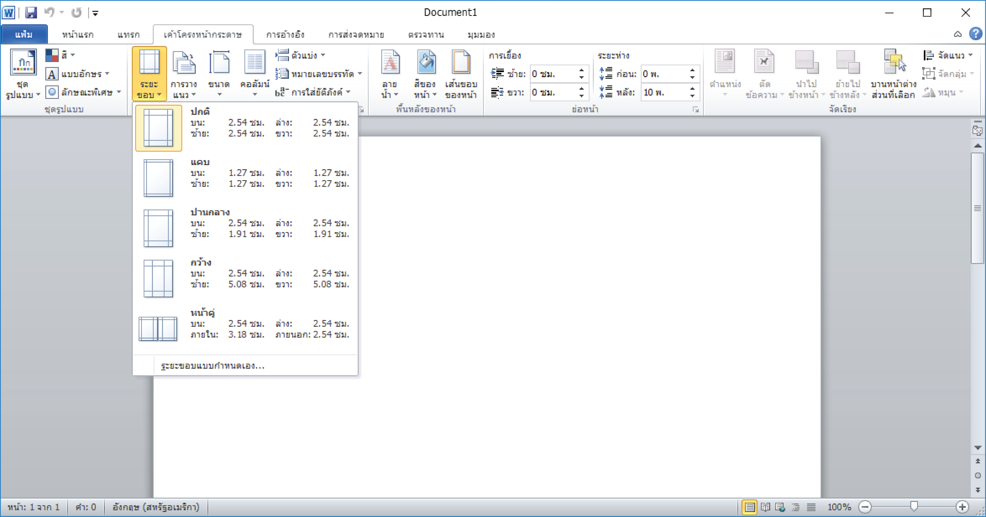

2) เลือกระยะขอบ

3) ค่าของกระดาษที่โปรแกรมตั้งไว้อัตโนมัติ

4. พิมพ์ข้อความว่า “การ์ตูนที่ฉันชอบ”
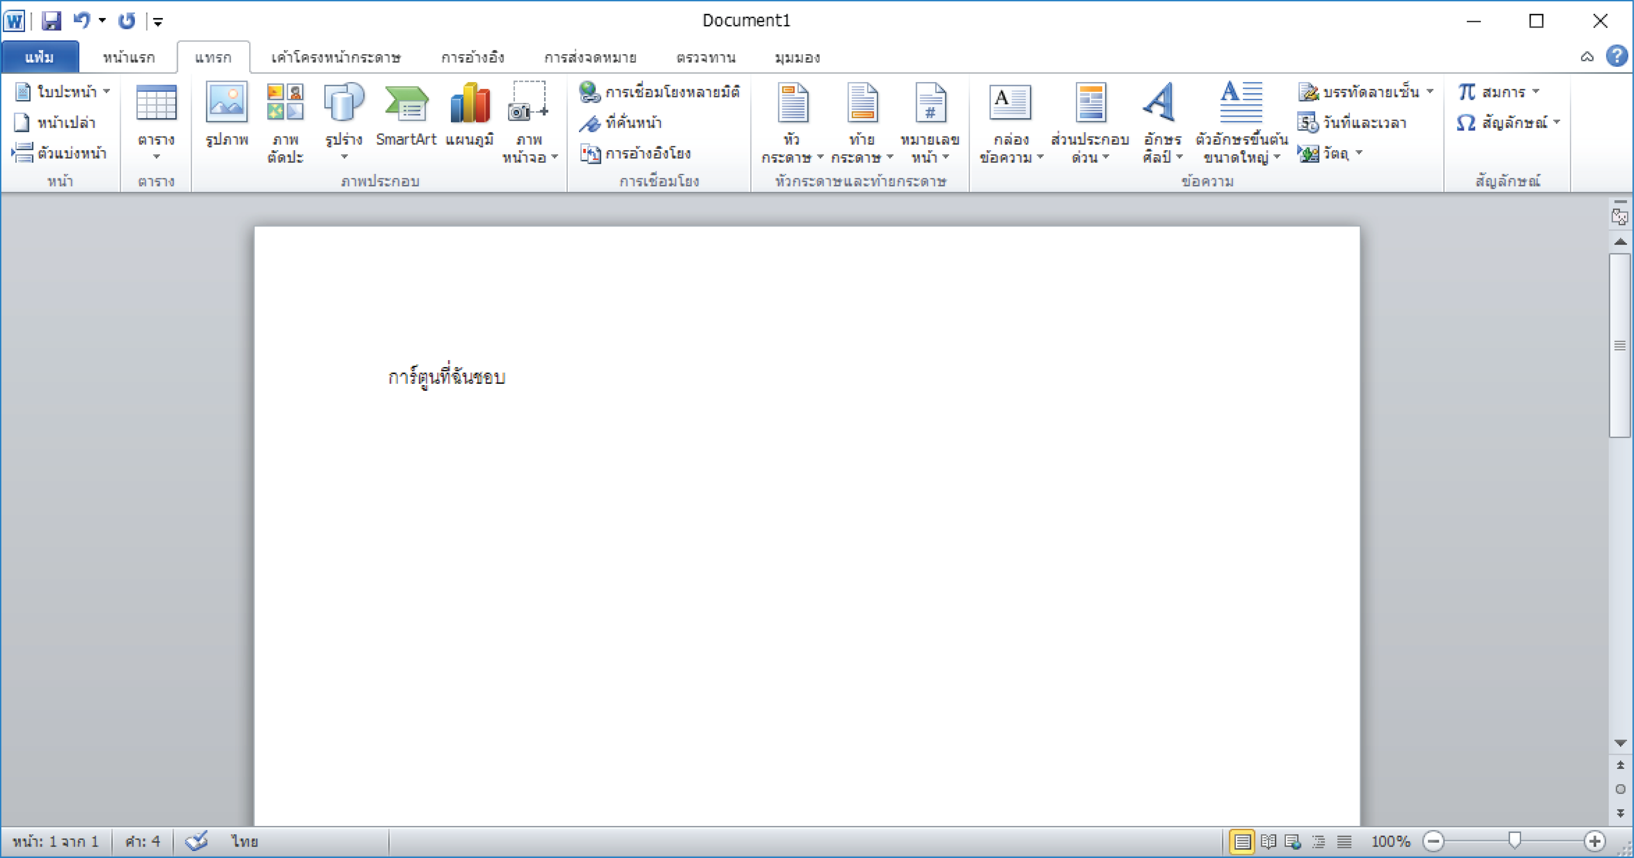

1) พิมพ์ข้อความ

5. แทรกภาพเข้าไป โดยเลือกจากภาพที่เก็บไว้ในคอมพิวเตอร์ คลิกเมาส์เลือกที่เมนูแทรก แล้วเลือกภาพตัดปะ โปรแกรมจะแสดงหน้าต่างของภาพให้เลือกใช้งาน ดังภาพ
3) คลิกเมาส์เลือกที่ปุ่มไป
1) เลือกแทรก
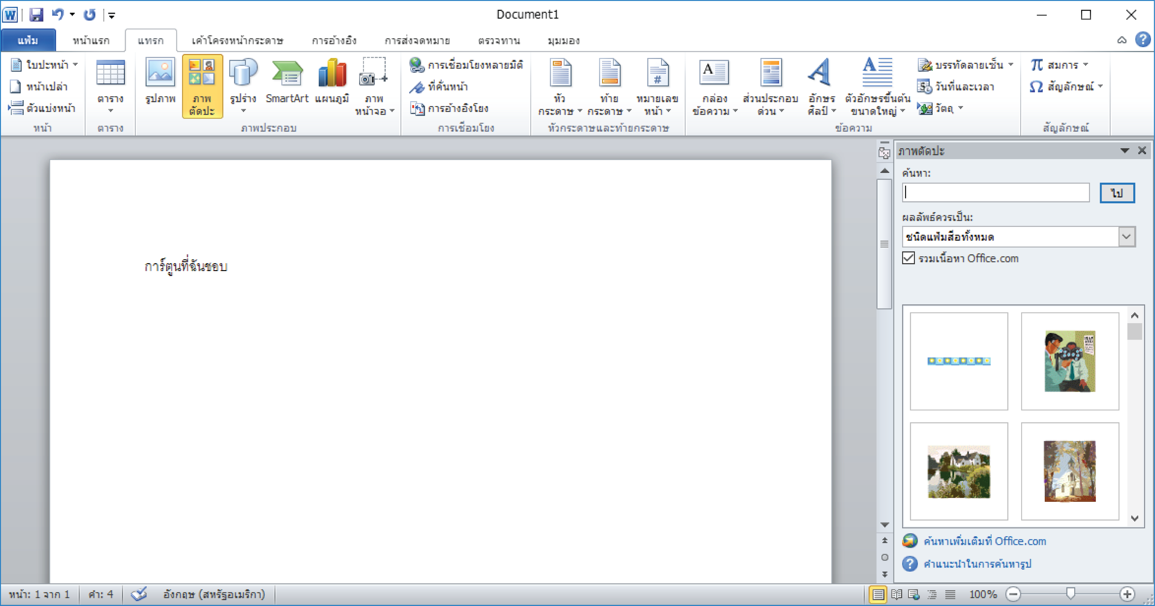

2) เลือกภาพตัดปะ

4) โปรแกรมแสดงหน้าต่างของภาพ
ที่เก็บไว้ออกมาให้เลือก

6. เลือกภาพการ์ตูน 1 ภาพ เมื่อเลือกแล้วจะปรากฏภาพบนเอกสารทันที ดังภาพ
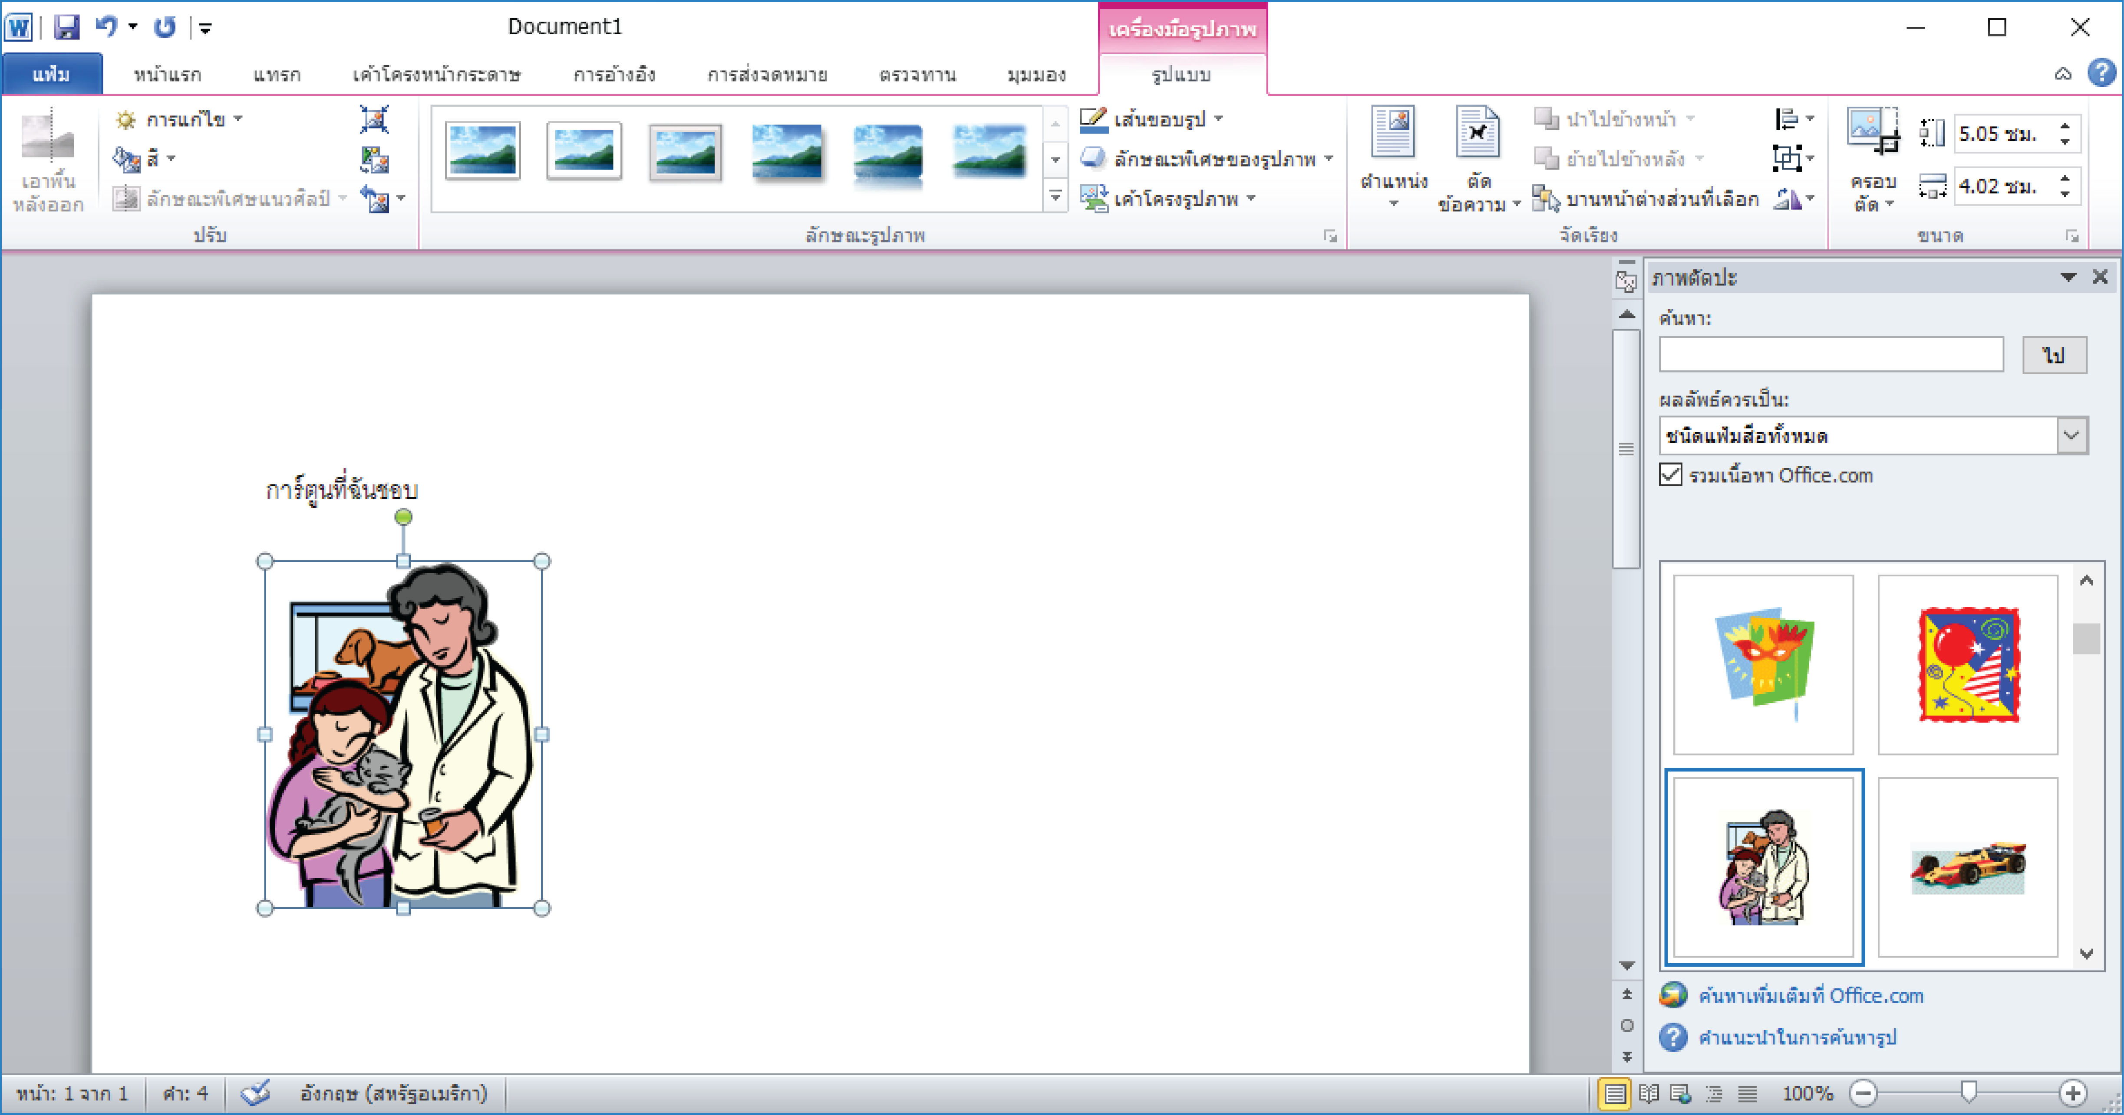

2) ภาพการ์ตูนปรากฏบนเอกสาร

1) คลิกเมาส์เลือกภาพ

7. โปรแกรมประมวลคำโดยทั่วไป เราสามารถกำหนดลักษณะฟอนต์ของตัวอักษร ขนาดตัวอักษร สีตัวอักษร หรือจัดตำแหน่งของข้อความบนเอกสารได้อีกด้วย เช่น ถ้าเลือกฟอนต์ TH SarabunPSK
ขนาดตัวอักษร 28 แล้วจัดให้อยู่กลางหน้ากระดาษทำได้ ดังภาพ
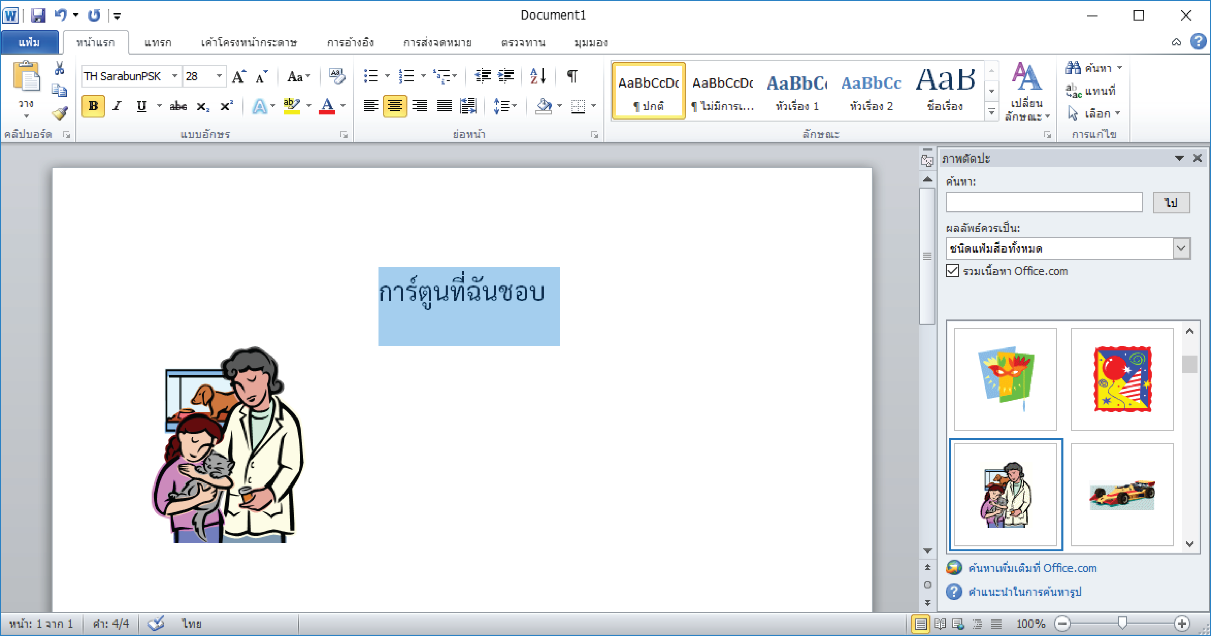

1) เลือกแบบตัวอักษร
2) กำหนดขนาดของตัวอักษร

3) เลือกจัดกลางหน้ากระดาษ

8. เมื่อสร้างเอกสารได้ตามต้องการแล้ว บันทึกงานที่สร้างไว้ในหน่วยความจำของคอมพิวเตอร์ โดยคลิกเมาส์ที่เมนูแฟ้ม แล้วคลิกเมาส์เลือกบันทึกเป็น ดังภาพ
1) คลิกเมาส์ที่เมนูแฟ้ม
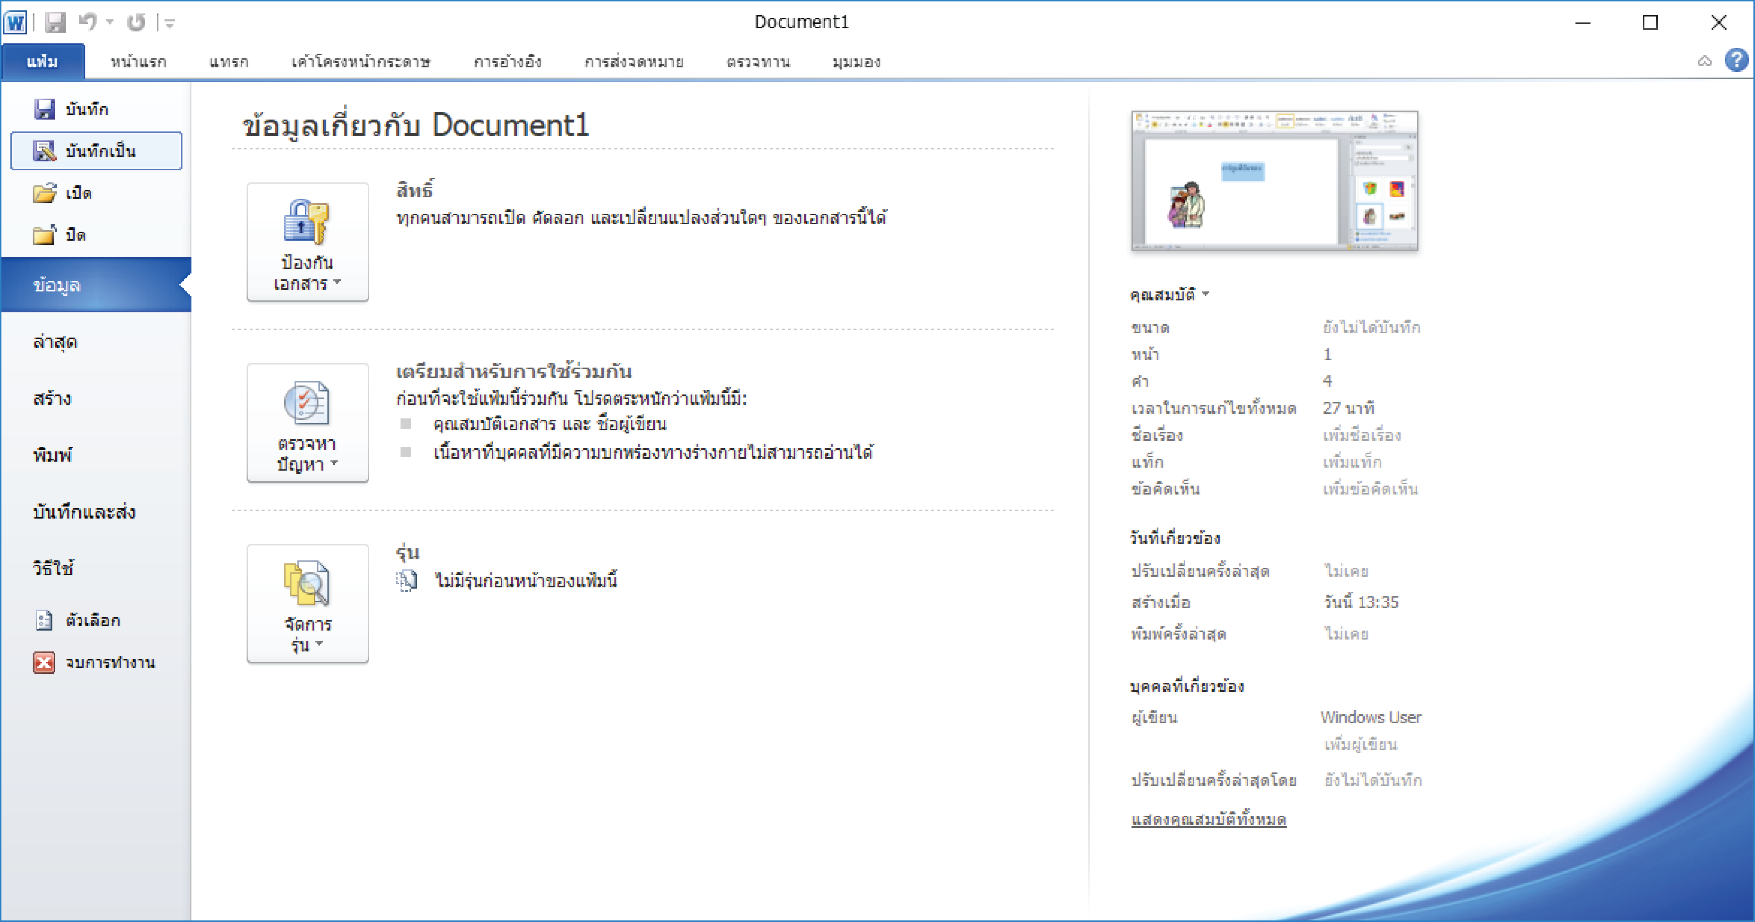

2) เลือกบันทึกเป็น


9. คลิกเมาส์เลือกโฟลเดอร์ที่ต้องการจัดเก็บไฟล์ จากนั้นตั้งชื่อไฟล์ แล้วคลิกเมาส์ที่ปุ่ม
เพื่อจัดเก็บลงในตำแหน่งที่ต้องการ เช่น ตั้งชื่อไฟล์ว่า เอกสาร แล้วเก็บไว้ในไดรฟ์ C
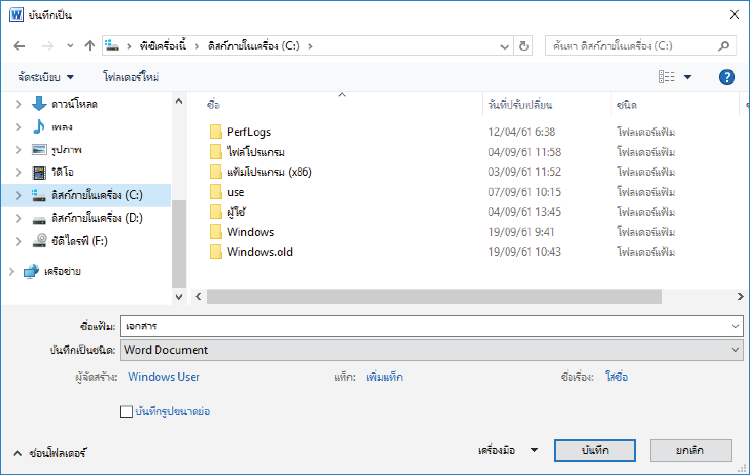

2) ตั้งชื่อแฟ้มว่า เอกสาร

3) เลือกบันทึก
1) เลือกไดรฟ์ C

แบบบันทึกการสร้างเอกสารการ์ตูนที่ชอบ
1. นักเรียนเปิดโปรแกรมไมโครซอฟต์ออฟฟิศเวิร์ด Microsoft Word 2010
ได้หรือไม่
ได้ ไม่ได้
2. นักเรียนเลือกและตั้งค่าหน้ากระดาษที่โปรแกรมตั้งไว้อัตโนมัติได้หรือไม่
ได้ ไม่ได้
3. นักเรียนพิมพ์ข้อความ “การ์ตูนที่ฉันชอบ” ได้หรือไม่
ได้ ไม่ได้
4. นักเรียนเลือกเมนูแทรกภาพ แล้วแทรกรูปภาพลงบนหน้ากระดาษได้หรือไม่
ได้ ไม่ได้
5. นักเรียนเลือกแบบตัวอักษรและกำหนดขนาดตัวอักษรได้หรือไม่
ได้ ไม่ได้
6. นักเรียนสามารถตั้งชื่อและบันทึกไฟล์เอกสารสำเร็จหรือไม่
สำเร็จ ไม่สำเร็จ







